Chapitre 2 – Géographie : Comment les grandes villes s’organisent et se connectent au monde ?

Etude de cas N°1 : Detroit (Etats-Unis), une ville en déclin dans un pays riche

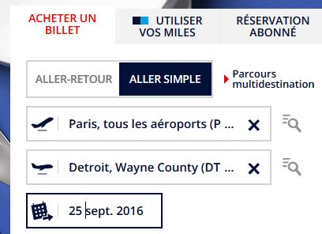
1ère étape – objectif : se repérer et comprendre le transport aérien
- Allez sur le site d’Air France www.airfrance.fr/ et simulez un achat de billet « Aller simple » pour Detroit à partir de Paris.
- Choisissez un vol direct.
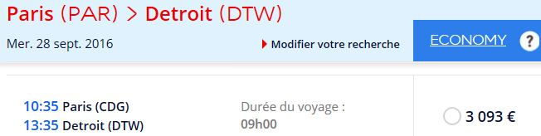
Q1 – Quel est le temps de vol direct entre Paris et Detroit ?
Q2 – Observez la page des vols : si vous prenez l’avion pour Détroit, cela se fera le plus souvent avec quelle compagnie aérienne ?
Q3 – A partir de ce site, jugez-vous cette compagnie aérienne importante ? Justifiez.

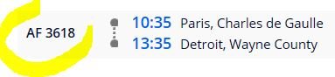
- Sélectionnez un vol direct et notez l’indicatif de vol (2 lettres et 4 chiffres) puis allez sur le site https://fr.flightaware.com/ et entrez l’indicatif dans l’encadré.
- Placez et nommez sur votre planisphère la ville de Detroit et tracez le trajet du vol Paris-Détroit. Complétez la légende
- Dans le même encadré, entrez désormais Detroit (sans accent)

Q4 - D’où proviennent et où vont la grande majorité des vols qui viennent et qui partent de cet aéroport ? Qu’en déduire ?
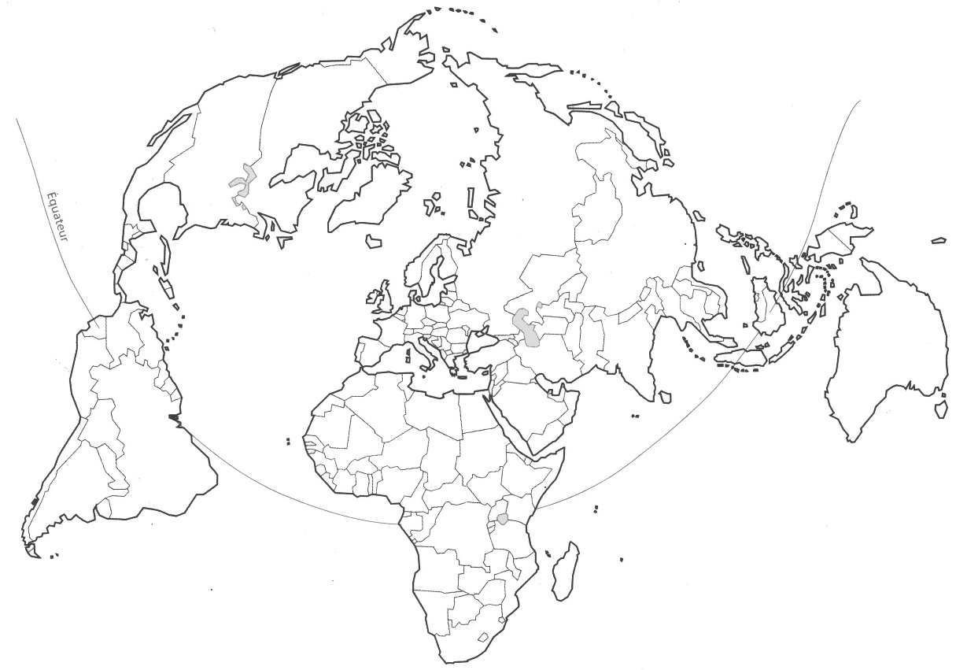
Titre : Detroit, Hong Kong, Lagos, trois exemples de grandes villes
Lagos
Hong Kong
Légende :
Les villes étudiées par la classe
Pays des villes étudiées
Trajet du vol _______ du xx/xx/xx

2nd étape – objectif : décrire et comprendre les paysages urbains d’une ville : Detroit (Etats-Unis)
A partir du parcours et des informations proposées sur le fichier Google Earth « detroit.kml », complétez le tableau ci-dessous. Attention, toutes les cases n’ont pas à être remplies !!
Distance de ____ km (utilisez l’outil règle de Google Earth)

 | Vers la périphérie |  |  | Le centre |  |  |  |  | Vers la périphérie
Le parcours  Thèmes | Etape 1  L’aéroport de Détroit | Etape 2  L’échangeur autoroutier | Etape 3  Une raffinerie urbaine | Etape 4  Le pont des ambassadeurs | Etape 5  La CBD de Detroit | Etape 6  Les stades de Detroit | Etape 7  Quartier abandonné | Etape 8  L’usine General Motors | Etape 9  Une pancarte en banlieue | Etape 10  Le « edge city » | Etape 11  Quartier de Bloomfield
Les transports et l’ouverture vers le monde |  | Des autoroutes urbaines qui relient le centre et une périphérie très étendue
La situation économique |  | /
La société, la vie des habitants |  | La ville est conçue pour des déplacements en voiture
Les risques auxquels sont confrontés population et environnement |  | /
Des actions vers le développement durable ? |  | /

3ème étape : comment s’organise l’agglomération de Detroit ? À partir du travail précédent, réalisez un croquis
Surlignez dans le tableau précédent tout ce qui pourrait être représenté sur un croquis et réfléchissez à un moyen de représenter ces idées (méthode du croquis page 289) puis complétez la légende. Les différentes étapes du parcours sur Google Earth sont positionnées par des numéros
Titre :
11
10

N

9

8
7
Lac St Clair
Etats-Unis
6
5
4
3
2
1

Canada
0 5 km

Vers le lac Erié

Légende
Un centre abandonné, sinistré mais qui se relève |  | Une périphérie plus ou moins riche et dynamique
 |  |  | Des autoroutes urbaines qui relient le centre et une périphérie très étendue

